Важным достижением в работе Учреждения является созданная в соответствии с федеральными государственными требованиями к условиям реализации основной общеобразовательной программы дошкольного образования предметно–развивающая среда, способствующая реализации основных направлений развития детей и решению задач всех образовательных областей.
При создании предметно-развивающей среды мы руководствовались следующими принципами (п. 3.1.1.:ФГТ к условиям реализации основной общеобразовательной программы дошкольного образования)
 Принцип информативности предполагающий разнообразие тематики материалов и оборудования и активности воспитанников во взаимодействии с предметным окружением в соответствии с возрастными особенностями детей;

Принцип вариативности в нашем дошкольном учреждении реализуется через проектную деятельность по творческому наследию Е.В. Честнякова. В группах старшего дошкольного возраста оформлены уголки по ознакомлению дошкольников с его творчеством.
Принцип полифункциональности, подразумевает множество возможностей, предметно – развивающей среды обеспечивать все составляющие образовательного процесса.
С целью полифункциональности использования пространства группового
помещения, оно условно разделено на 3 части:
- зону для спокойной деятельности;
- зону для деятельности, связанной с экстенсивным использованием пространства (активным движением, возведением крупных игровых построек и т.п.);
- рабочую зону.
Разделение группового пространства на зоны вызвано тем, что нет однозначного соответствия между видом деятельности и материалом. Многие материалы полифункциональны и используются для игровой, продуктивной и исследовательской деятельности.
Все части пространства, в зависимости от конкретных задач момента, должны обладать возможностью изменяться по объему – сжиматься и расширяться, то есть иметь подвижные, трансформируемые границы.
С учётом этого принципа оборудованы и специализированные помещения в Учреждении - они многофункциональны и позволяют решать задачи по всем направлениям развития ребёнка.

 Принцип трансформируемости среды связан с ее полифункциональностью – это возможность изменений, позволяющих, по ситуации, вынести на первый план ту или иную функцию пространства (в отличие от монофункционального зонирования, жестко закрепляющего функции за определенным пространством).

 Принцип педагогической целесообразности позволяет нам предусмотреть необходимость и достаточность наполнения предметной развивающей среды, а так же обеспечить возможность самовыражение воспитанников, индивидуальную комфортность и эмоциональное благополучие каждого ребёнка.

 Принцип интеграции образовательных областей позволяет материалы и оборудование для одной образовательной использоваться и в ходе реализации других областей.

Предметно развивающая среда в группах строится на основе систематической оценки и анализа, позволяющих выявить дефицитарные области, с учётом интересов, склонностей, предпочтений, особенностей детей группы, в том числе и полоролевой специфики. Мы стараемся обеспечивать среду, как общим, так и специфичным материалом для девочек и мальчиков.

Созданная в Учреждении предметно – развивающая среда обеспечивает возможность:
- организации как совместной деятельности взрослого и воспитанников, так и самостоятельной деятельности детей отвечая потребностям участников обеих моделей организации образовательного процесса.
- использования образовательных технологий деятельностного типа.

Качественному осуществлению образовательного процесса способствует наличие в Учреждении специализированных помещений, а также объекты на территории детского сада.

Физическое развитие
Наличие лицензированного, оснащённого современным оборудованием медицинского кабинета позволяет обеспечивать:
 систему лечебно-профилактической работы с детьми в ДОУ, используя
возможности процедурного кабинета.
 систему контроля за состоянием здоровья и физического развития детей.

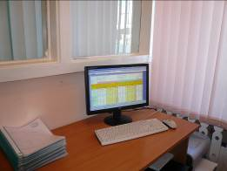
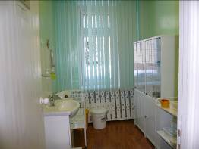

(Приложение 2.6.1.)

Комната физического развития организованная в августе 2004 года позволяет решать следующие задачи:
 Осуществлять охрану и укрепление здоровья детей дошкольного возраста;
 Совершенствовать развитие двигательной сферы детей дошкольного возраста;
 Формировать у детей дошкольного возраста привычку к здоровому образу жизни;
 Решать воспитательные и развивающие задачи основной общеобразовательной программы дошкольного учреждения.

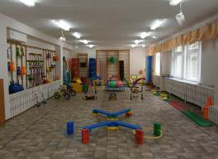
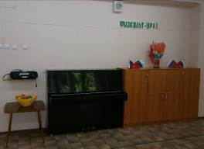

(Приложение 2.6.2.)

На территории детского сада имеется оборудованная спортивная площадка, «тропа здоровья», плескательный бассейн.
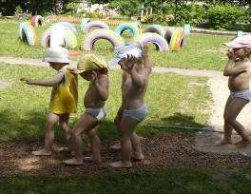
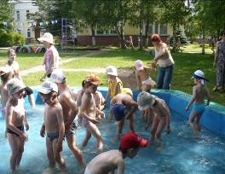

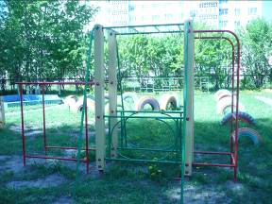

Осуществляя заботу о психическом здоровье воспитанников и педагогов, в Учреждении функционирует Комната психологической разгрузки. Здесь проводятся специально организованные индивидуальные и групповые занятия с детьми психопрофилактической и психокоррекционной направленности, тренинги и консультативная работа с педагогами.
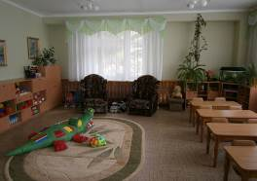
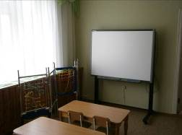

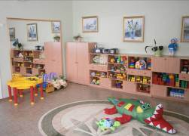

(Приложение 2.6.2.)

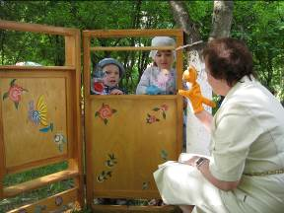
Летом эта работа проводится на территории детского сада.

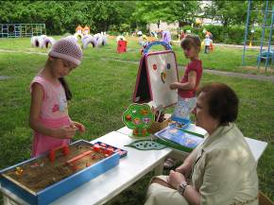

Обеспечивая решение задач социально-личностного развития детей дошкольного возраста в учреждении функционируют:

 Центр краеведения и музей крестьянского быта, где дети знакомятся с родным городом его историей, достопримечательностями.

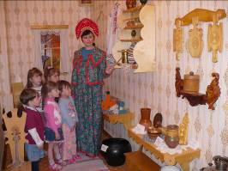
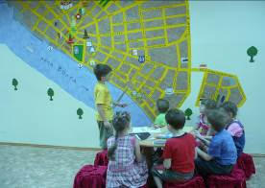

 Уголок Е.В. Честнякова, где дети старшего дошкольного возраста знакомятся с биографией и художника и его картинами.  Детское кафе, где вместе с родителями интересно и весело отмечаются дни рождения и праздники.
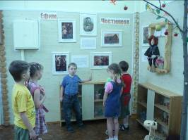
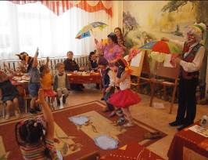

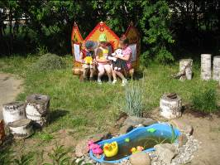
На территории детского сада все дошкольники любят бывать на Ефимовой поляне, где можно послушать интересную сказку, уединившись, отдохнуть от шумных игр.
В автогородке дошкольники знакомятся с правилами дорожного движения, а на детском огороде приобретают первые трудовые навыки.

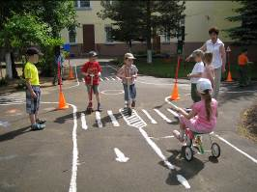
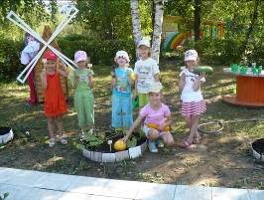

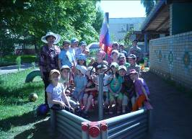
Все прогулочные участки имеют оборудование и материалы для организации сюжетно-ролевых игр.

Задачи познавательно-речевого развития помогает решать экологический центр, где дети знакомятся с картой мира, на которой обозначены климатические зоны, и животными, обитающими в разных уголках Земного шара и теми, которые жили на Земле миллионы лет назад. Здесь дошкольники имеют возможность наблюдать за обитателями живого уголка (рыбки, попугаи, черепахи), ухаживать за растениями.
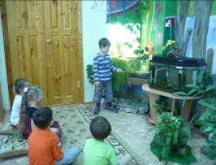
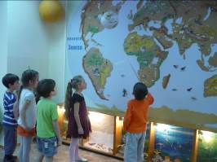

Как уже говорилось выше, все специализированные помещения в Учреждении многофункциональны, так в методическом кабинете имеется библиотека детской художественной и познавательной литературы, собрана обширная видеотека, а комната музыкального развития, оборудованная большим телевизором и мультимедийной установкой при необходимости становится видеозалом, при этом соблюдаются все нормы СанПиН к просмотру телепередач и диафильмов (п.12.20 СанПиН 2.4.1.2660 — 10.).
На экологическая тропе Детского сада имеется много объектов для наблюдения, такие как:
Берёзовая аллея;
Фруктовый сад;
 «Уголок нетронутой природы»;
 «Уголок леса»;
Альпийские горки.
В летний период организуется «Центр экспериментирования», где дети имеют возможность производить элементарные опыты, знакомится со свойствами воды, песка и.д.
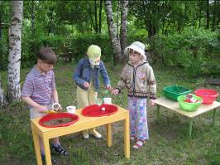
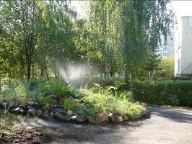

Для решения задач художественно-эстетического развития в детском имеются:
Комната музыкального развития, где проводятся музыкальные занятия, праздники, развлечения, индивидуальная и кружковая работа, оказывается методическая помощь педагогам в освоении новых технологий музыкально – образовательной работы с детьми, организуется психолого-педагогическое просвещение родителей воспитанников в вопросах музыкального воспитания дошкольников.
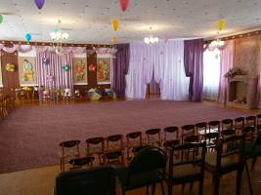
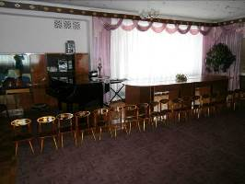

П
Р
(Приложение 2.6.2.)
В арсенале музыкального зала кроме рояля имеются аккордеон, электросинтезаторы, музыкальный центр, CD проигрыватель. Это позволяет музыкальным руководителям проводить занятия, праздники и развлечения на улице.
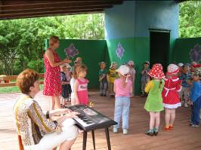
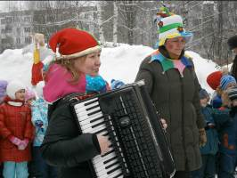
 Изостудия, где посредством изобразительной деятельности решаются задачи художественно – эстетического воспитания и развития детей дошкольного возраста.
В процессе увлекательных занятий различными видами художественного творчества расширяется опыт детской творческой деятельности, формируются умения и навыки. Изостудия оборудована новой, современно мебелью, техническими средствами обучения. Изобразительный материал расположен удобно для доступа детей.
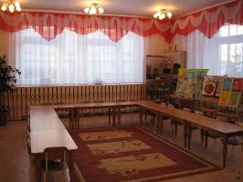
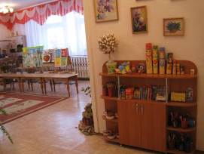
(Приложение 2.6.3.)

В тёплое время года организуется пленер, дети имеют возможность заниматься изобразительной деятельностью и художественным трудом на улице.

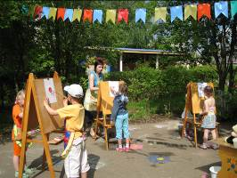
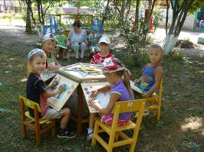

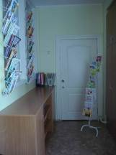
В методическом кабинете осуществляется деятельность по:
организации образовательного процесса в учреждении;
оказанию методической помощи педагогам;
организации и координации методической работы;
организации повышения квалификации педагогических кадров;
организации методического оснащения образовательного процесса осуществляется.

Работа методического кабинета строится на принципах рациональности, обеспечивающем высокий уровень образовательного процесса. И многофункциональности использования помещения (организована детская библиотека, фильмотека).
Оформление кабинета соответствует общепринятым эстетическим требованиям, требованиям противопожарной охраны и техники безопасности.
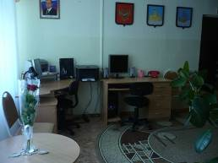
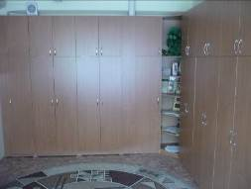

Таким образом, инфраструктура предметно-развивающей среды нашего Учреждения позволяет обеспечить высокое качество образования и соответствует федеральным государственным требованиям к условиям реализации основной общеобразовательной программы дошкольного образования, гигиеническим, педагогическим и эстетическим требованиям, подразумевающим единство стиля, гармонию цвета, использование при оформлении произведений искусства, комнатных растений, детских работ, гармоничность, соразмерность и пропорциональность мебели и т.п.

Модель предметной развивающей среды

Цель: создание оптимальных условий для охраны и укрепления здоровья детей. физического, познавательно-речевого. социально-личностного, художественно-эстетического развития ребёнка.

Подходы:
личностно-ориентированный
коммуникативно-деятельностный
комплексно-тематический
структурно-функциональный
гендерный
Принципы:
информативности
вариативности
полифункциальности
педагогической целесообразности
трансформируемости
интеграции
необходимости и достаточности

Направление развития, образовательные области |  | Специализированные помещения | Групповые помещения | Территория детского сада
Физическое развитие: | Физическая культура | Комната физического развития  Комната психологической разгрузки  Медицинский кабинет  Изолятор | Оборудованные и оснащённые спортивные уголки,  дидактические игры и материалы, энциклопедии,  оборудование для закаливающих процедур, дидактические игры и книги по воспитанию ЗОЖ | Спортивная площадка  Плескательный бассейн  «Тропа здоровья»
Физическое развитие: | Здоровье |  |  | Спортивная площадка  Плескательный бассейн  «Тропа здоровья»
Познавательно-речевое | Познание | Экологический центр  Кинозал  Библиотека | Образные и строительные игрушки, дидактические игры и материалы, символьный материал, игры на развитие интеллекта, материалы и оборудование для экспериментально-исследовательской деятельности; детская  художественная литература, энциклопедии, книги познавательного характера, магнитофон, фонотека с аудиозаписями литературных произведений. | Экологическая тропа  «Сказочная поляна»  Центр экспериментиро-вания
Познавательно-речевое | Коммуникация | Экологический центр  Кинозал  Библиотека
Познавательно-речевое | Чтение художественной литературы | Экологический центр  Кинозал  Библиотека
Социально-личностное | Социализа-ция | Центр краеведения  Музей крестьянского быта  Уголок Е.В. Честнякова  Детское кафе | Оборудование для сюжетно-ролевых игр, уголки ряжения; материалы по краеведению, рукописные книги, альбомы с семейными фотографиями, дидактические игры и материалы, оборудования для организации детской трудовой деятельности; дидактические и сюжетные игры, книги познавательного характера по ознакомлению детей с правилами безопасного поведения в быту, в природе, на улице города. | Прогулочные участки, оснащенные оборудованием и игрушками,  детский огород, цветники на каждом прогулочном участке, летние площадки: «Город мастеров»,  «Ефимова поляна», «Центр психологической поддержки» «Автогородок»
Социально-личностное | Труд
Социально-личностное | Безопасность
Художественно-эстетическое | Художественное творчество | Изостудия  Комната музыкального развития  Выставки детских работ | Полочки красоты  материалы и оборудование для изобразительной деятельности, альбомы, иллюстрации, разные виды театров, музыкальные уголки, фонотека с аудиозаписями, | Летние площадки: «Солнечная палитра» «Музыкальный городок»
Художественно-эстетическое | Музыка |  |  | Летние площадки: «Солнечная палитра» «Музыкальный городок»

